- 所用文件路径：E:\dong\YGOS20\YGOS20\Common\Font\Duinopeak_PCB_rev0.11.bfp
- 生成VIOS文件的路径：E:\dong\YGOS20\YGOS20\Line1\No1
注意，制作背面贴片文件，需要先把CAD数据镜像过来！

1.打开PCB文件，调整CAD文件原点，确保和PCB实物坐标系一致。
2.导出mount数据 run->mountsmd.ulp，得到元件坐标文件。（单位为毫米，间隔为TAB）
3.整理坐标文件
- 拷贝YT16文件模板到新的项目文件夹中并更改名称
- 然后将数据导入Excel文件原始数据_备份(以备查阅)表中。
- 然后复制原始数据到数据整理表中。
- 然后进入数据整理表中删除不需要的行，合并值和封装为一列公式(=E1&"/"&F1) ，组合值和封装列后复制到记事本，然后再复制回Excel，然后删除原来的两列。
- 然后按值&封装进行排序(升序)。
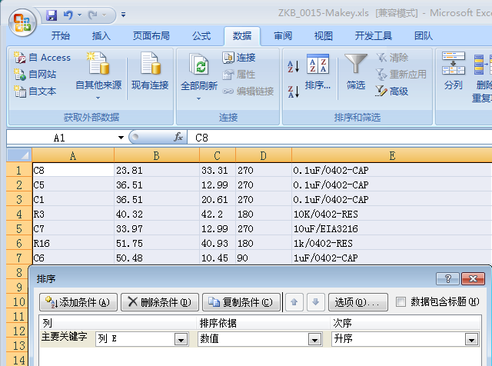
4.套入Excel模板，将整理好的数据按列拷贝到模板表中，然后设置元件号码和数据库号码，是否执行等。
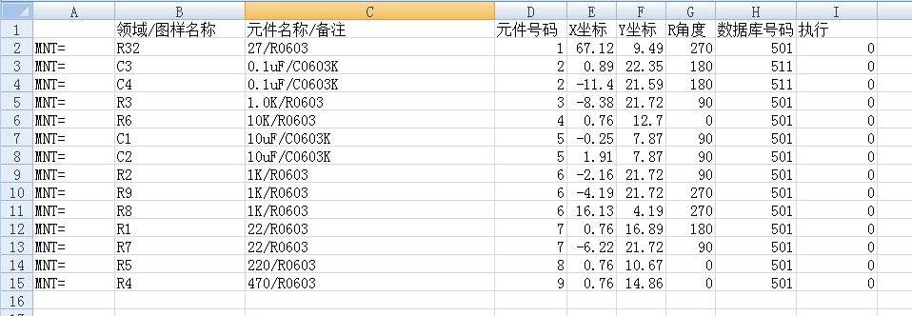
再套入文本文件模板。
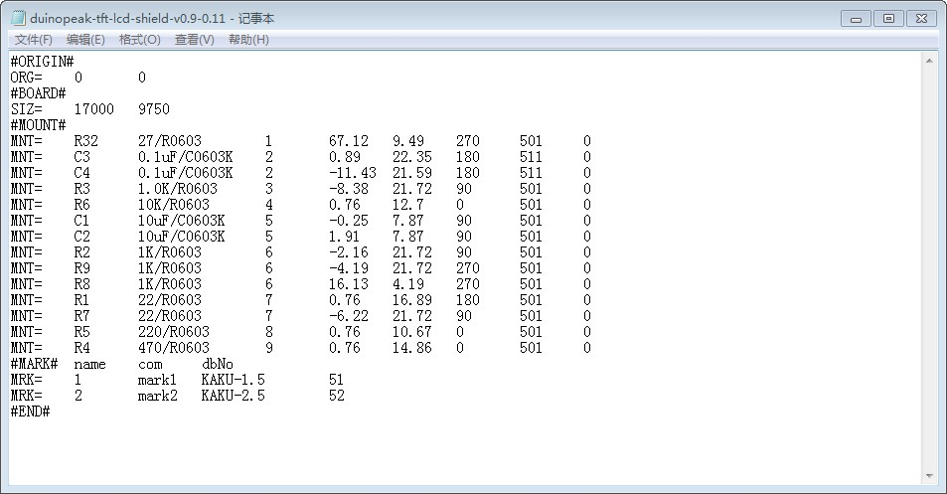
注意MOUNT数据后不要有空行，否则导入报错。
5.转化assic文件成功后打开检查。
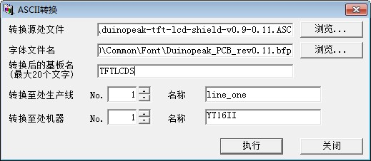
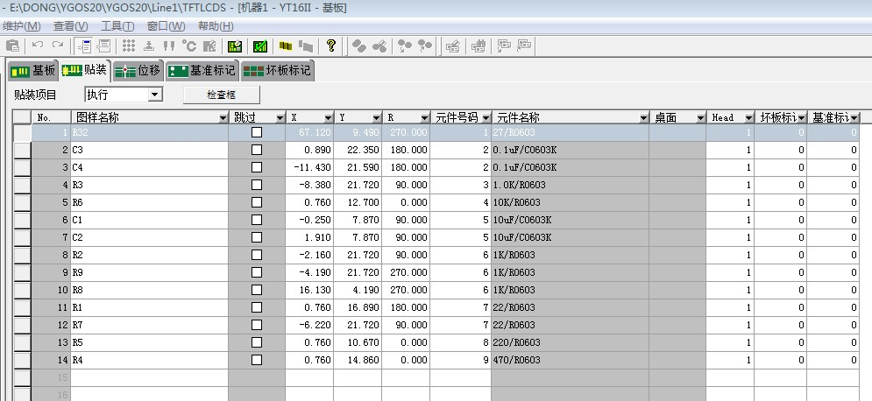
另存为VIOS文本格式后关闭，
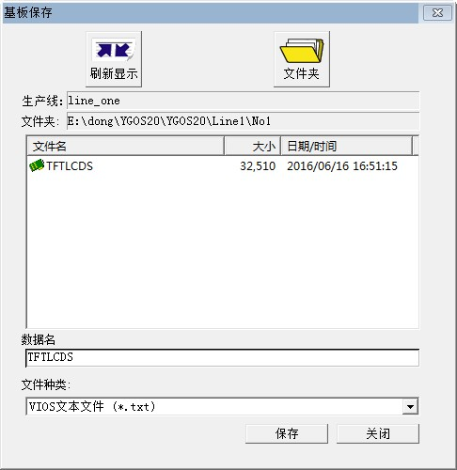
回到基板资源管理器刷新，出现刚导入的VIOS格式文件，然后拷贝到软盘即可！
